LAPORAN PRATIKUM ALGORITMA PEMROGRAMAN
PERULANGAN FOR


Disusun oleh:
FAHRI SYAH PUTRA RAMADHAN
2511531015
Dosen pengampu
Wahyudi. Dr., S.T,M.T
Asisten Pratikum:
Aufan Taufiqurrahman

DEPARTEMEN INFORMATIKA
FAKULTAS TEKNOLOGI INFORMASI
UNIVERSITAS ANDALAS
PADANG
2025

KATA PENGANTAR
Laporan ini disusun sebagai salah satu bentuk pertanggungjawaban kegiatan praktikum algoritma pemrograman yang membahas mengenai Tipe Data dan Variabel pada Bahasa Pemrograman Java. Melalui laporan ini, penulis dapat memahami materi pratikum secara mendalam. Penulisan laporan ini juga dapar melatih ketelitian, keteratuan, serta kemampuan menulis sesuai kaidah akademik. Dengan demikian, laporan pratikum ini dapat berfungsi sebagai sarana belajar, dokumentasi kegiatan, dan referensi untuk praktikum atau pembelajaran jenjang berikutnya.
Penulis menyadari bahwa laporan ini masih memiliki kekurangan, baik dari isi maupun penyajiannya. Oleh sebab itu, saran dan kritik sangat penulis harapkan untuk laporan berikutnya.

Padang, 2025

FAHRI SYAH PUTRA RAMADHAN

DAFTAR ISI
KATA PENGANTAR ..................................................................................... i
DAFTAR ISI .................................................................................................. ii
BAB I PENDAHULUAN .............................................................................. 1
1.1 Latar Belakang ........................................................................................... 1
1.2 Tujuan ......................................................................................................... 1
1.3 Manfaat....................................................................................................... 1
BAB II PEMBAHASAN ................................................................................ 2
2.1 Program Perulangan for 1 .......................................................................... 2
2.2 Program Perulangan for 2 .......................................................................... 3
2.3 Program Perulangan for 3 .......................................................................... 4
2.4 Program Perulangan for 4 .......................................................................... 6
2.5 Program Nested for 0 ................................................................................. 7
2.6 Program Nested for 1 ................................................................................. 9
2.7 Program Nested for 2 ................................................................................. 10
BAB III KESIMPULAN ................................................................................ 12
3.1 Kesimpulan................................................................................................. 12
3.2 Saran ........................................................................................................... 12 DAFTAR PUSTAKA ...................................................................................... 13

BAB 1
PENDAHULUAN
  - Latar Belakang
Perulangan adalah melakukan perintah yang ada di dalam blok perulangan tersebut secara berulang-ulang sesuai dengan nilai yang ditentukan atau sampai mencapai batas yang diinginkan. Dalam bahasa pemrograman JAVA terdapat beberapa statement perulangan yang dapat digunakan salah satunya yaitu “for”. Perulangan dengan teknik ini dikontrol oleh tiga bagian yang ada dalam tanda kurung dan masing-masing bagian ini dipisahkan oleh titik-koma. Pada bagian pertama (inisialisasi ekspresi), sebuah variabel akan di deklarasikan sebagai sebuah titik awal dari perulangan, biasanya variable ini mempunyai tipe data integer atau float. Sementara pada bagian kedua perulangan diperiksa apakah masih memenuhi syarat atau tidak, jika memenuhi syarat maka statement dibawahnya akan di eksekusi. Sedangkan bagian ketiga adalah bagian dimana jika bagian kedua memenuhi syarat maka nilai variabel ditambahkan sesuai syarat yang dituliskan. Bagian ketiga, ini otomatis akan tidak dibaca oleh program jika kondisi pada bagian ke-dua sudah tidak lagi memenuhi syarat, dan perulangan pun menjadi terhenti.
  - Tujuan
1. Menjelaskan konsep dasar dan cara kerja perulangan for di Java.
2. Menunjukkan contoh penerapan perulangah for dalam program.
3. Melatih kemampuan logika pemrograman dengan struktur perulangan for.
1.3 Manfaat
1. Menambah pemahaman tentang struktur perulangan for dalam bahasa Java.
2. Membantu dalam penerapan logika pemrograman untuk problem soving.
3. Menjadi dasar pengetahuan dalam pengembangan program yang lebih kompleks di masa
mendatang,terutama yang melibatkan pengolahan data dan algoritma berulang.

BAB 2
PEMBAHASAN
2.1 Program Perulangan for 1
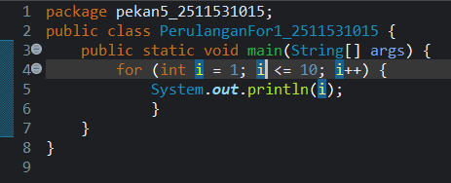
Kode 2.1
Nama file: PerulanganFor1
1. Inisialisasi for: int i = 1; Variabel lokal i dibuat dan diberi nilai awal 1.
2. Pemeriksaan kondisi i <= 10 Jika benar, masuk ke badan loop. Jika salah, keluar dari loop dan program selesai.
3. Badan loop: System.out.println(i); Mencetak nilai i ke konsol dan menambahkan baris baru.
4. Update/Increment i++ Setelah badan loop selesai, i ditambah 1.
5. Ulangi langkah 5–7 sampai kondisi i <= 10 menjadi false. Karena dimulai i = 1 dan diincrement 1 per iterasi, loop akan berjalan untuk i = 1,2,...,10 (total 10 iterasi). Setelah i menjadi 11, kondisi i <= 10 salah → loop berhenti.

Output:
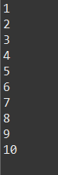

Output 2.1
Setiap baris pada output adalah hasil panggilan System.out.println(i); pada setiap iterasi
Karena println menulis nilai lalu pindah baris, setiap angka muncul pada baris baru. Loop
berjalan dari i = 1 sampai i = 10 (termasuk), sehingga yang dicetak adalah angka 1 sampai 10, satu per baris. Setelah i bertambah menjadi 11, kondisi i <= 10 gagal dan loop berhenti, tidak ada angka di atas 10 yang dicetak.
2.2 Program Perulangan for 2
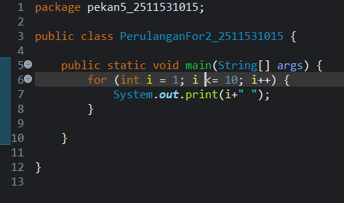
Kode 2.2
Nama file: perulanagnFor2
1. for (int i = 1; i <= 10; i++) int i = 1 , variabel penghitung (counter) dimulai dari angka 1. i <= 10 , loop akan terus berjalan selama i kurang dari atau sama dengan 10. i++ , setiap kali loop selesai dijalankan, nilai i bertambah 1.
2. Badan loop: System.out.print(i + " "); Menampilkan nilai i ke layar. Menggunakan print, bukan println, sehingga tidak membuat baris baru setelah setiap angka." " memberikan spasi di antara angka angka agar output lebih rapi.
3. Loop berulang dari i = 1 sampai i = 10, lalu berhenti setelah i bertambah menjadi 11 (karena kondisi i <= 10 tidak terpenuhi).
Output:
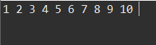
Output 2.2
Program menampilkan deret angka dari 1 sampai 10 dalam satu baris. Karena menggunakan System.out.print() (tanpa ln), semua angka dicetak dalam satu baris yang sama, dipisahkan oleh spasi. Setelah loop selesai, program berakhir tanpa baris baru di akhir.
2.3 Program Perulangan for 3
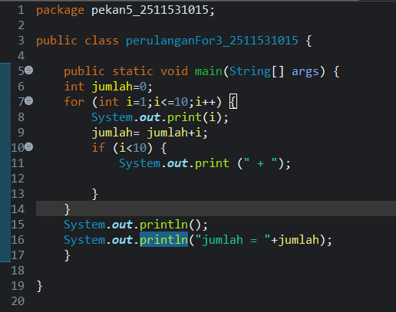
Kode 2.3
Nama file: perulanganFor3
1. for (int i = 1; i <= 10; i++) i dimulai dari 1. Perulangan terus berjalan selama i ≤ 10. Setelah setiap iterasi, i bertambah 1 (i++).
2. Di dalam loop: System.out.print(i); (Menampilkan nilai i di layar.) jumlah = jumlah + i; ( Menambahkan nilai i ke variabel jumlah.) if (i < 10), (Menampilkan tanda " + " di antara angka, kecuali setelah angka terakhir (10) agar hasil rapi.)
3. Setelah loop selesai: System.out.println(); (membuat baris baru.) System.out.println("Jumlah = " + jumlah); , (menampilkan total penjumlahan semua angka.)

Output:
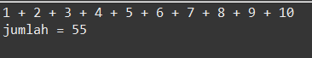
Output 2.3
Program mencetak semua angka dari 1 sampai 10 dalam satu baris, dipisahkan oleh tanda “+”. Setelah selesai, program menghitung total semua angka tersebut:
1 + 2 + 3 + 4 + 5 + 6 + 7 + 8 + 9 + 10 = 55
Nilai total tersebut disimpan di variabel jumlah, lalu ditampilkan dengan perintah “System.out.println("Jumlah = " + jumlah);”. Hasil akhirnya, program menampilkan dua baris, yaitu inputan angka dan hasil pennjumlahannya.
2.4 Program Perulangan for 4
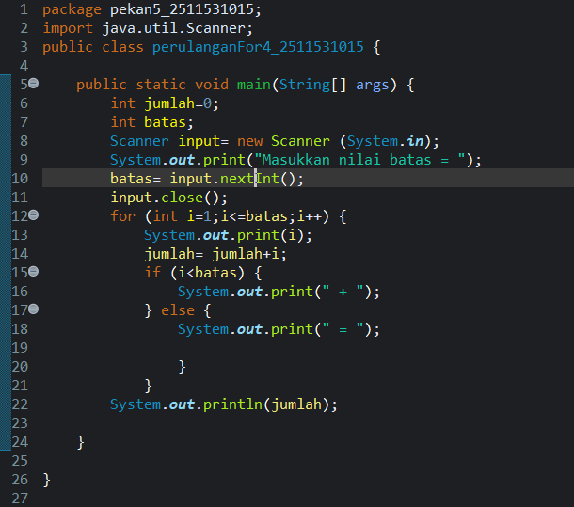
Kode 2.4
Nama file: PerulanganFor4
1. Deklarasi variabel int jumlah = 0; untuk menyimpan hasil penjumlahan. int batas; untuk menyimpan batas angka yang dimasukkan pengguna.

2. Input dari pengguna Scanner input = new Scanner(System.in);. Membuat objek Scanner untuk membaca input dari keyboard. “System.out.print("Masukan nilai batas = ");” , menampilkan pesan agar pengguna memasukkan angka. “batas = input.nextInt();” , membaca angka yang dimasukkan pengguna dan menyimpannya di variabel batas. “input.close();” , menutup objek Scanner (praktik yang baik untuk menghindari kebocoran resource).
3. Perulangan for (int i = 1; i <= batas; i++) Perulangan dimulai dari i = 1 dan berakhir di i = batas. Setiap iterasi menampilkan nilai i, menambahkan i ke variabel jumlah. Jika i masih lebih kecil dari batas, tampilkan " + ". Jika sudah mencapai batas, tampilkan " = ".
4. Menampilkan hasil akhir Setelah loop selesai, program mencetak nilai total jumlah di akhir baris.
Output:
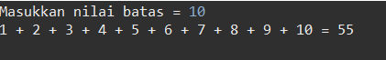
Outpur 2.4
Program menampilkan deret angka dari 1 sampai dengan batas yang dimasukkan pengguna. Setiap angka dipisahkan oleh tanda " + ", kecuali angka terakhir yang diikuti tanda " = ". Nilai hasil penjumlahan (jumlah) dihitung dengan menambah semua angka dari 1 sampai batas. Misalnya jika batas = 5:
2.5 Program Nested for 0
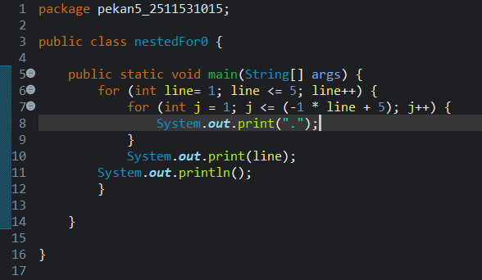
Kode 2.5
Nama file: nestedFor0
1. Perulangan pertama (luar): for (int line = 1; line <= 5; line++) Variabel line berfungsi sebagai penghitung baris. Nilainya mulai dari 1 hingga 5. Jadi loop luar akan berjalan 5 kali (untuk baris ke-1 sampai ke 5).
2. Perulangan kedua (dalam): for (int j = 1; j <= (-1 * line + 5); j++) Loop dalam digunakan untuk mencetak titik ".". Jumlah titik tergantung dari nilai line. Rumusnya: (-1 * line + 5) → ini menghasilkan jumlah titik yang berkurang setiap baris.
3. System.out.print(line); Setelah mencetak titik, program mencetak angka baris (line) di akhir setiap baris.
4. System.out.println(); Pindah ke baris baru setelah satu baris selesai dicetak.
Output:
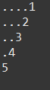
Output 2.5
Program mencetak 5 baris karena line berjalan dari 1 sampai 5. Setiap baris terdiri dari beberapa titik "." yang berkurang setiap kali baris naik. Angka dari 1 sampai 5 yang muncul di posisi semakin ke kiri setiap baris berikutnya. Hasil akhirnya membentuk pola angka menurun ke kiri seperti segitiga miring.
2.6 Program Nested for 1
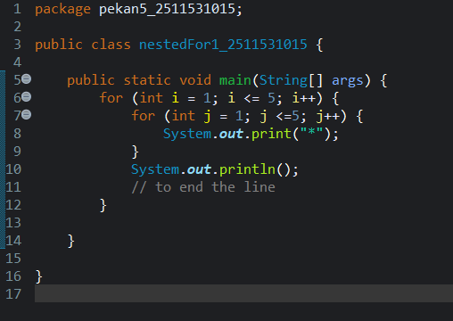
Kode 2.6
Nama file: nestedFor1
1. Loop luar (i) for (int i = 1; i <= 5; i++) Mengatur jumlah baris.Berjalan sebanyak 5 kali (baris ke-1 sampai ke 5)
2. Loop dalam (j) for (int j = 1; j <= 5; j++) Mengatur jumlah kolom di setiap baris. Setiap kali loop luar berjalan, loop dalam mencetak 5 bintang (*) pada satu baris.
3. System.out.print("*"); Mencetak bintang tanpa pindah ke baris baru.
4. System.out.println(); Setelah satu baris selesai (5 bintang tercetak), perintah ini membuat pindah ke baris berikutnya.
Output:
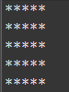
Output 2.6
2.7 Program Nested for 2
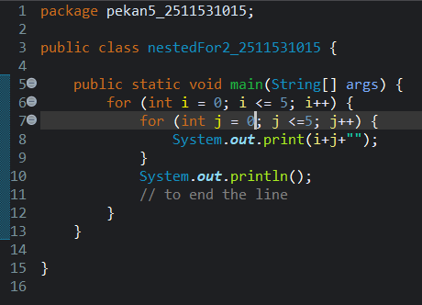
Kode 2.7
Nama file: nestedFor2
1. Perulangan luar (i) for (int i = 0; i <= 5; i++) Loop ini mengatur baris. Nilai i dimulai dari 0 hingga 5, total 6 baris.
2. Perulangan dalam (j) for (int j = 0; j <= 5; j++) Loop ini mengatur kolom di setiap baris. Nilai j juga dari 0 sampai 5, setiap baris berisi 6 angka.
3. System.out.print(i + j + " "); Mencetak hasil penjumlahan i + j diikuti spasi (" "). Karena print (bukan println), hasilnya dicetak sejajar dalam satu baris.
4. System.out.println(); Setelah loop dalam selesai (satu baris penuh tercetak), baris baru dibuat agar hasil berikutnya ditulis di bawahnya.

Output:
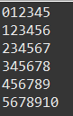
Output 2.7

BAB 3
PEMBAHASAN
3.1 Kesimpulan
Dari hasil praktikum yang telah dilakukan, dapat disimpulkan bahwa perulangan for merupakan salah satu struktur dasar dalam bahasa pemrograman Java yang berfungsi untuk mengeksekusi perintah secara berulang berdasarkan jumlah iterasi yang sudah ditentukan. Melalui percobaan yang dilakukan, diperoleh pemahaman bahwa perulangan for dapat digunakan untuk mencetak deret angka, menghitung jumlah nilai, serta membentuk berbagai pola seperti kotak dan tabel angka. Selain itu, dengan menggunakan nested for atau perulangan bersarang, program dapat menghasilkan pola yang lebih kompleks dan teratur. Secara keseluruhan, praktikum ini memberikan pemahaman bahwa penggunaan perulangan for dapat membantu menyederhanakan kode program, meningkatkan efisiensi, serta melatih kemampuan berpikir logis dalam pemrograman Java.
3.2 Saran
Sebagai saran, sebaiknya penjelasan materi saat praktikum bisa lebih detail dan perlahan, supaya mahasiswa yang belum terlalu paham coding bisa mengikuti dengan baik. Selain itu, dosen atau asisten praktikum sebaiknya memberikan kriteria pelaksanaan tugas yang lebih jelas, agar mahasiswa mengetahui apa saja yang harus dikerjakan dan bagaimana penilaiannya.

DAFTAR PUSTAKA
Purnomo, Hendri et al. (2025). Algoritma dan Pemrograman Menggunakan Java. PT Penerbit Qriset Indonesia. ((PDF) [e-Book] ALGORITMA DAN PEMROGRAMAN MENGGUNAKAN JAVA)

